**Дизайн-документ игры Mobile Farm Simulator**

**Видение игры**

1. *Краткое описание игры:* Развитие своей фермы, а также участие в социальных взаимодействиях (пр. вступление в своеобразные «кланы», обмен полезными ресурсами с другими игроками, общение в глобальном чате), участие в временных эвентах.
2. *Жанр игры:* Casual, Simulation, Farming, Online.
3. *Платформа:* Android, IOS, с возможным портированием в дальнейшем.
4. *Технология:* Unity Game Engine.
5. *Целевая аудитория:* Молодежь/казуальные игроки, интересующиеся сельским хозяйством и социальными взаимодействиями.
6. *Примеры подобных игр на рынке:* FarmVille, Hay Day, Stardew Valley.
7. *Важные аспекты игры:* Простой «мультяшный» стиль, элементы симуляции, онлайн взаимодействие с другими игроками, наличие разных временных событий.
8. *Бизнес-модель:* F2P игра с возможностью её монетизации (наличие дополнительной игровой валютой, помимо основной, позволяющая ускорить прогресс уровня/сбора/создание вещей игрока, разблокировать косметические предметы и т.д.

**Список «фич»**

1. Развитие фермы игрока
2. Дизайн персонажа.
3. Задания от неигровых персонажей.
4. Временные события.
5. Онлайн взаимодействия.

**Базовый геймплей**

Геймплей игры максимально простой и интуитивный. Игроку в распоряжение даётся небольшая ферма и базовые инструменты для работы. Ему необходимо следить за тем, чтобы почва была обработана, на ней были посажены семена (которые перед этим нужно купить) и собирать урожай спустя некоторое время (время зависит от того, что именно посадил игрок). Иногда, игроку будет необходимо следить за состояние фермы, например, приводить почву в порядок, защищать ферму (условно от лисы, которая пытается украсть что-то) и т.д.

Игрок получает заказы, которые ему необходимо получать для вознаграждения. Процесс повторяется. При достижении определённых успехов, игроку открываются новые механики игры и инструменты: Расширение участка, покупка комбайна для ускорения процесса, новые заказчики, разблокировка глобального чата, возможность вступления в «гильдии».

**Видение сюжета**

При входе в игру, пользователю открывается своеобразная кат-сцена, подводящая к тому, почему игрок оказывается на ферме, будь то желание стать лучше в данной области/наследство от дедушки/усталость от городской суеты. *Камера пролетает над будущими владениями игрока*.

Т.к. игра у нас в жанре hyper-casual, игрок получает помощника, который проведёт его по изначальным этапам игры, а также ознакомит с интерфейсом и базовыми механиками.

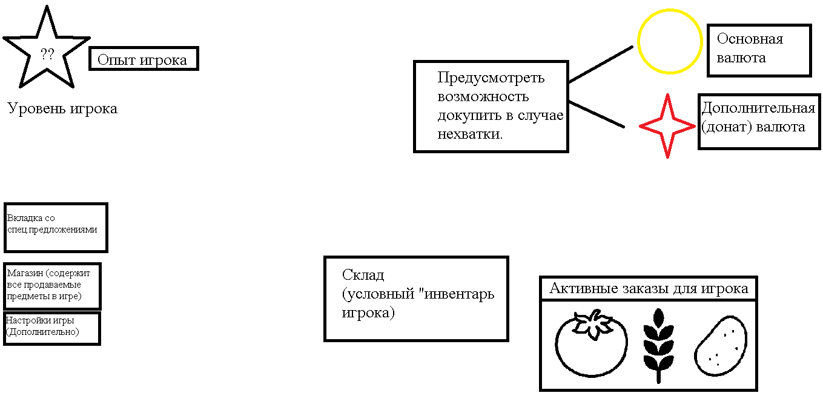**Дизайн интерфейса**

Fig 1 – Черновой дизайн интерфейса.

**Дизайн игры**

Ниже, можно увидеть пару скриншотов с фермы, на которой игрок проведёт большую часть игры. Она может отличаться, в зависимости от уровня развития игрока и его решения куда расставлять постройки.

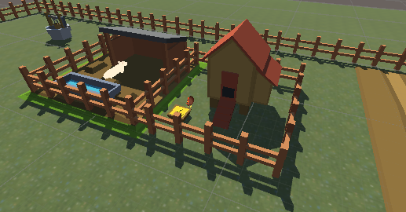

На этом скриншоте, мы видим загон для свиньи и курятник. Игрок сможет разводить животных и пополнять склад яйцами, мясок, молоком на продажу.

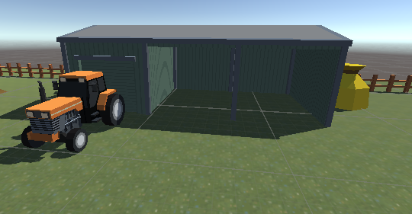

На следующем скриншоте виден гараж для техники. Изначально, игрок должен его сам купить вместе с техникой. Так же, игрок сможет покупать разнообразную технику для помощи.

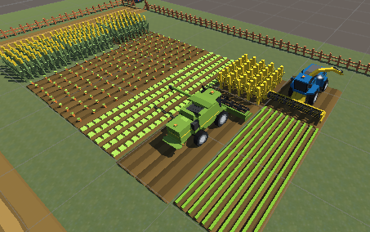

Этот скриншот, отражает процесс сбора урожая при помощи техники.

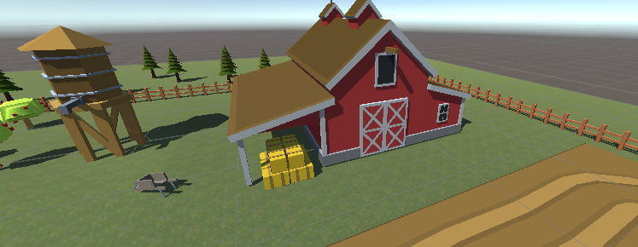

Данный амбар выступает в качестве склада. Игрок волен хранить в нём до определённого количества ресурсы которые может в любой момент отправить на продажу или собрать определённое количество для выполнения заказа.

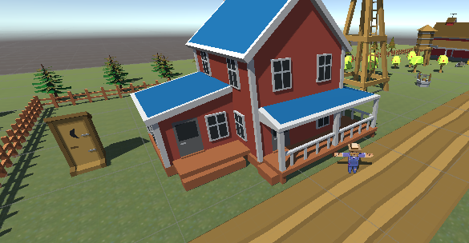

Дом игрока. Кликнув по нему, позволяет игроку кастомизировать ферму, персонажа и в целом выступает как "меню".

**Задачи для программиста.**

**Важные**

* В первую очередь, программисту следует реализовать простую логику поведения фермеров и животных. Игрок не управляет напрямую ими, но они должны иметь соответствующие анимации и адекватно реагировать на задачи, поставленные игроком.
* Так же, довольно важно реализовать систему ведения экономики игры. В это входит: покупка и продажа предметов, трата валюты на улучшение или постройку зданий, а также, получение денег за выполнение заданий.
* Необходима реализация инвентаря игрока.
* Система авторизации в игру и создание офлайн режима, дабы не мешать игрокам без подключения к интернету. Само собой, они лишаются доступа ко всем онлайн функциям игры.
* Реализовать систему обратной связи для получения оценок/предложений/репортов на баги от игроков.
* Онлайн чат.

**Дополнительно:**

* Система изготовления предметов.
* Система бонусов за ежедневный вход в игру.
* Обмен между игроками.
* Систему новостей для обновлений и предстоящих онлайн событий.